Муниципальное учреждение дополнительного образования
«Центр эстетического воспитания детей»
города Саранска Республики Мордовия

Занятие по изобразительному искусству: «Иллюстрирование сказок А. С. Пушкина»
(для детей 8 - 12 лет)

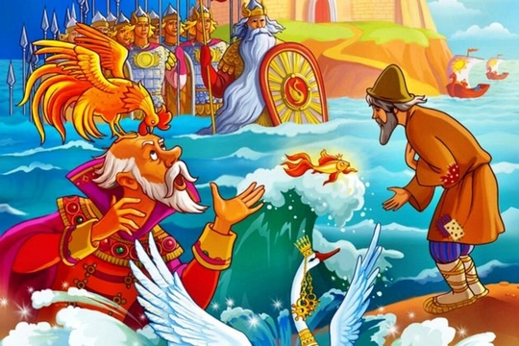

подготовила
педагог дополнительного образования
студии изобразительного искусства
Калиниченко Татьяна Александровна

Саранск 2021
Тема урока: Иллюстрирование сказок А. С. Пушкина
Цель урока:
- научить выполнять иллюстрацию к сказкам А. С. Пушкина
Задачи:
- воспитывать любовь к сказкам, к положительным героям;
- знакомство учащихся с искусством иллюстрации книг;
- способствовать воспитанию доброты и отзывчивости;
- развивать способности к творческому самовыражению;
- развивать воображение и умение передавать в рисунке простые сюжеты;
- воспитывать бережное отношение к книгам, любовь к чтению;
- передача плановости в работе.
Оборудование для учащихся:
- лист бумаги, карандаш, кисти, краски гуашь, акварель, непроливайка, палитра.
Оборудование для педагога:
- репродукции художников иллюстраторов к данной сказке;
- презентация.
Задание: выполнить рисунок-иллюстрацию к сказкам А. С. Пушкина
План занятия:
I. Организационный момент.
II. Проверка готовности к уроку.
Необходимо подготовить рабочее место и принадлежности к занятию.
III. Изучение нового материала.
Объяснение последовательности выполнения работы.
IV. Самостоятельная работа учащихся.
Руководство процессом изобразительной деятельности.
V. Выставка работ учащихся.
Просмотр и анализ работ учащихся.
VI. Итог занятия.
Оценка работ.
Ход занятия
Именно со сказок начинается путь малыша в мир чтения! В книгах есть красивые рисунки, они называются иллюстрации. Художники, которые их рисуют называют иллюстраторами.
Сегодня мы с вами тоже побудем иллюстраторами сказок известного русского писателя- Александра Сергеевича Пушкина. Для этого нам нужно вспомнить сказки, вдуматься, представить героев сказки, как они выглядят, составить эскизы и приступить к основной работе.
А. С. Пушкин
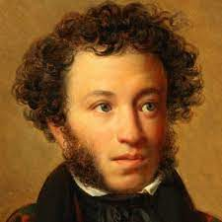
Фото 1
Великий русский поэт А.С.Пушкин родился в Москве два века назад. С раннего детства он был окружен заботой и вниманием родителей. Но особенно о нем заботилась его няня – простая крестьянка, мастерица петь песни, рассказать сказки. Говор у нее был особый, певучий. Маленький Саша очень любил свою няню и называл ее ласково матушкой, звали её Арина Родионовна.
Когда Александр Сергеевич был еще маленьким ребенком, родители между собой говорили только по-французски и маленького Сашу к этому языку приучали. Даже учителя-француза ему наняли. И все же Александр Сергеевич больше любил с няней разговаривать. Бывало, начнет она сказки рассказывать, так он и не шелохнется, боится слово пропустить. На основе этих рассказов он создал свои сказки, которые вы все знаете. Давайте вспомним некоторые из них.
«Сказка о рыбаке и рыбке»

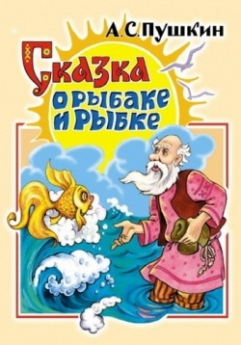
Фото 2
Жил старик со своею старухой
У самого синего моря;
Они жили в ветхой землянке
Ровно тридцать лет и три года.
Старик ловил неводом рыбу,
Старуха пряла свою пряжу.
Раз он в море закинул невод -
Пришёл невод с одною тиной.
Он в другой раз закинул невод -
Пришёл невод с травой морскою.
В третий раз закинул он невод -
Пришёл невод с одною рыбкой,
С не простою рыбкой - золотою...
«Сказка о попе и о работнике его Балде»

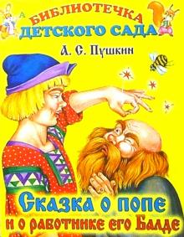
Фото 3
Жил-был поп,
Толоконный лоб.
Пошел поп по базару
Посмотреть кой-какого товару.
Навстречу ему Балда
Идет, сам не зная куда.
«Что, батька, так рано поднялся?
Чего ты взыскался?»
Поп ему в ответ: «Нужен мне работник:
Повар, конюх и плотник.
А где найти мне такого
Служителя не слишком дорогого?»...
«Сказка о мертвой царевне и о семи богатырях»

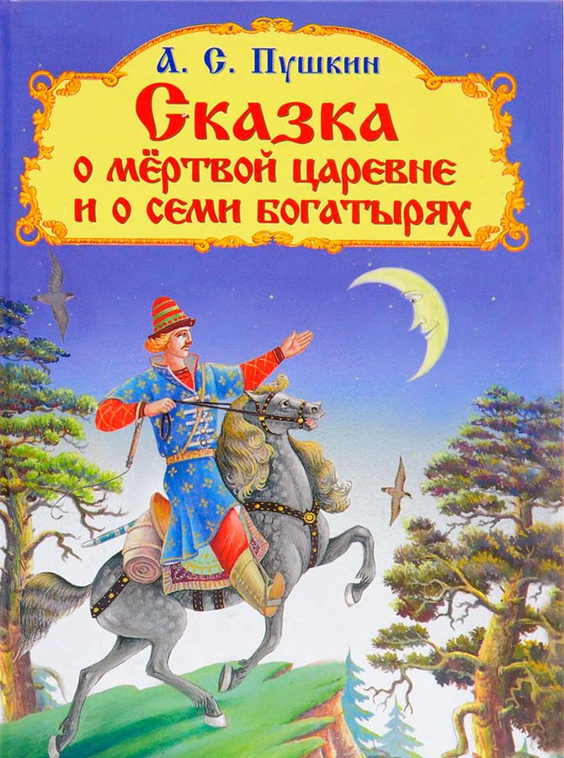
Фото 4
Царь с царицею простился,
В путь-дорогу снарядился,
И царица у окна
Села ждать его одна.
Ждет-пождет с утра до ночи,
Смотрит в поле, инда очи
Разболелись глядючи
С белой зори до ночи;
Не видать милого друга!
Только видит: вьется вьюга,
Снег валится на поля,
Вся белешенька земля...

«Сказка о золотом петушке»

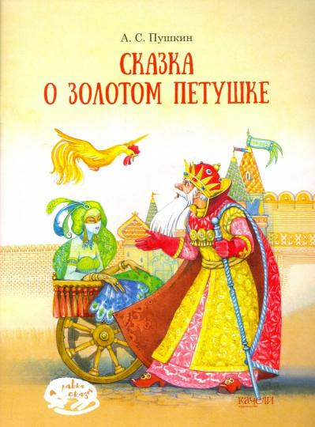
Фото 5

Негде, в тридевятом царстве,
В тридесятом государстве,
Жил-был славный царь Дадон.
Смолоду был грозен он
И соседям то и дело
Наносил обиды смело;
Но под старость захотел
Отдохнуть от ратных дел
И покой себе устроить.
Тут соседи беспокоить
Стали старого царя,
Страшный вред ему творя...
«Сказка о царе Салтане…»

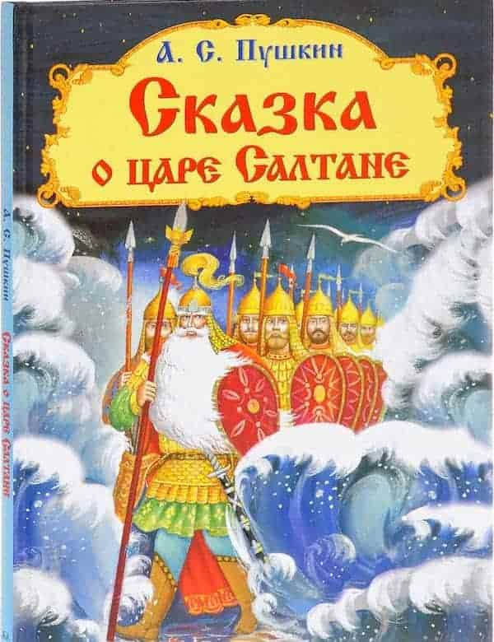
Фото 6
Три девицы под окном
Пряли поздно вечерком.
«Кабы я была царица, -
Говорит одна девица, -
То на весь крещеный мир
Приготовила б я пир».
«Кабы я была царица, -
Говорит ее сестрица, -
То на весь бы мир одна
Наткала я полотна».
«Кабы я была царица, -
Третья молвила сестрица, -
Я б для батюшки-царя
Родила богатыря»...
Составление эскизов для сказки

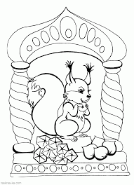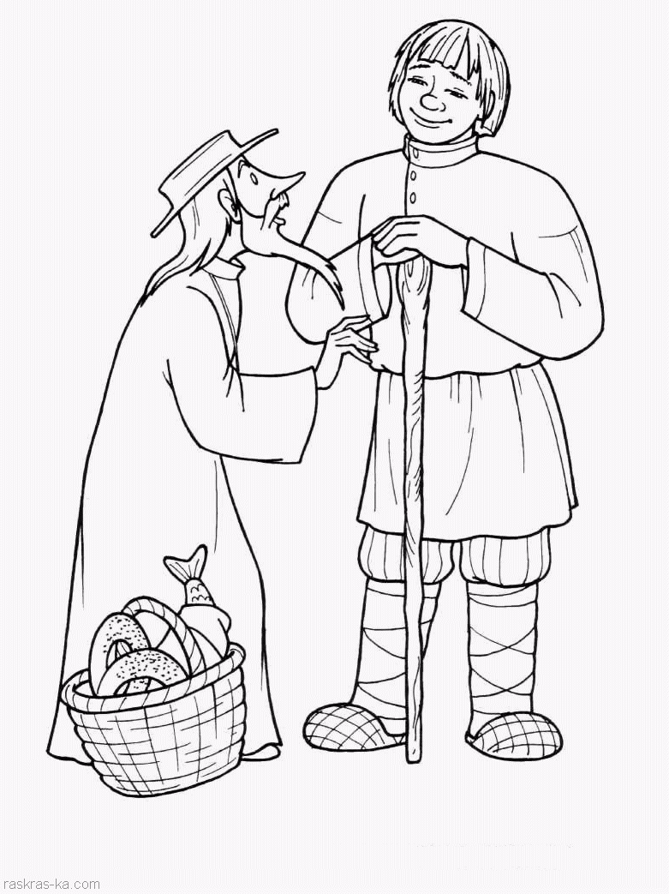

Фото 7 Фото 8
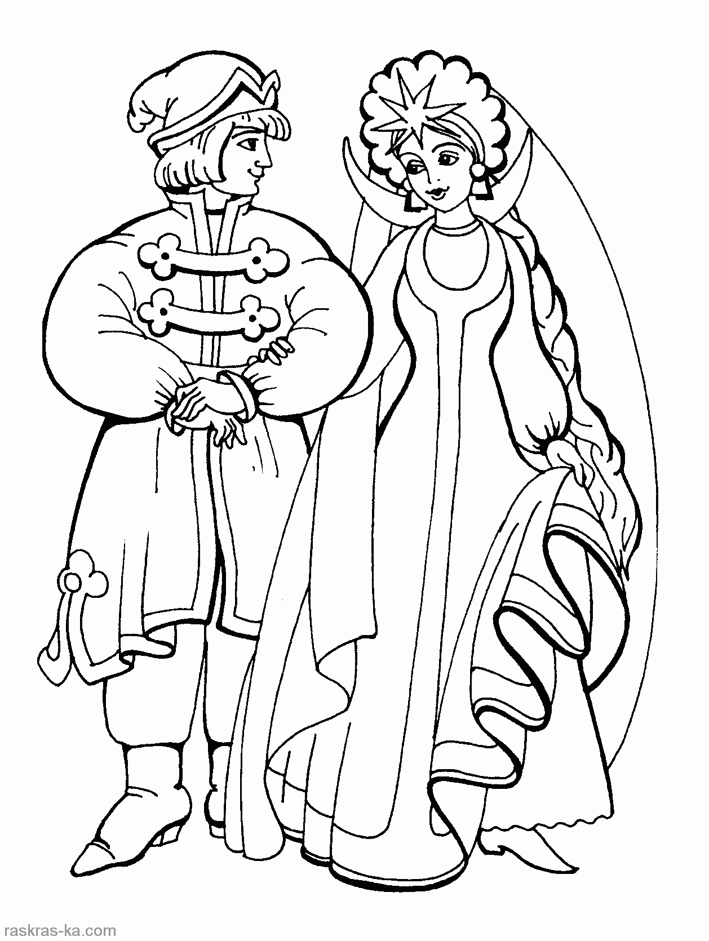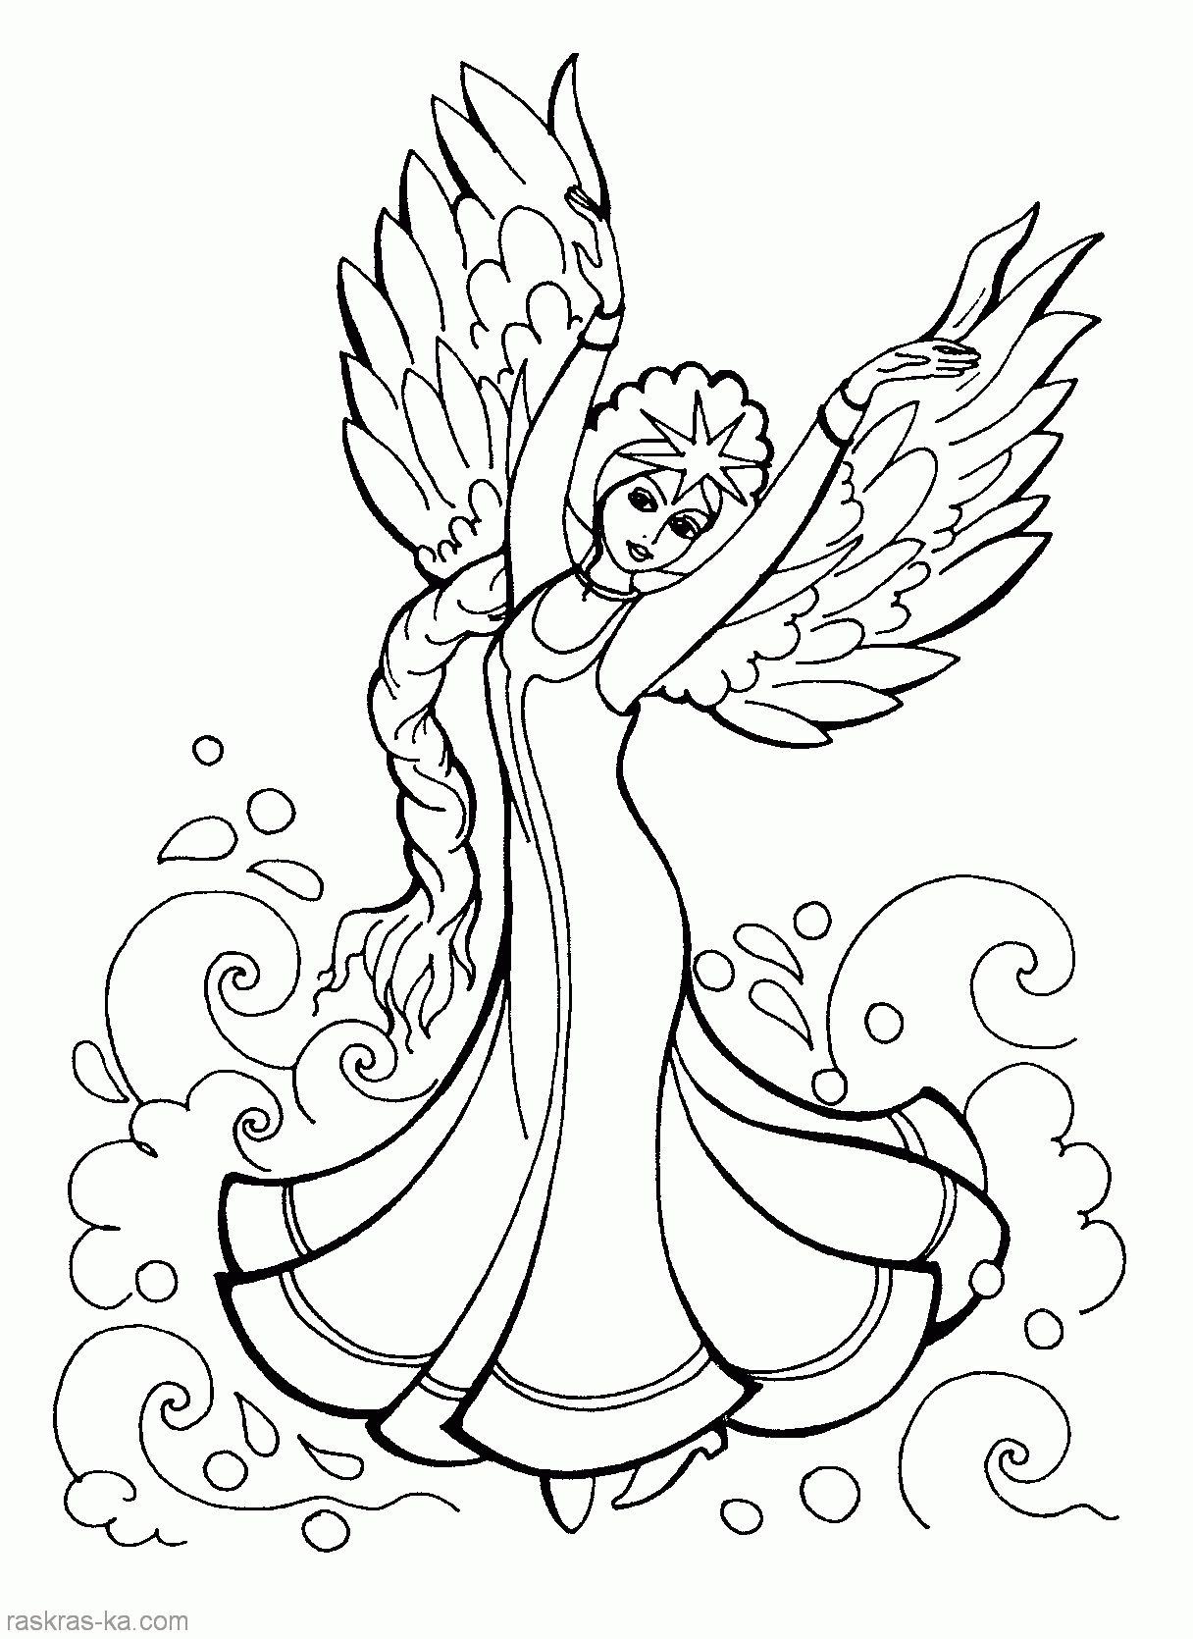

Фото 9 Фото 10

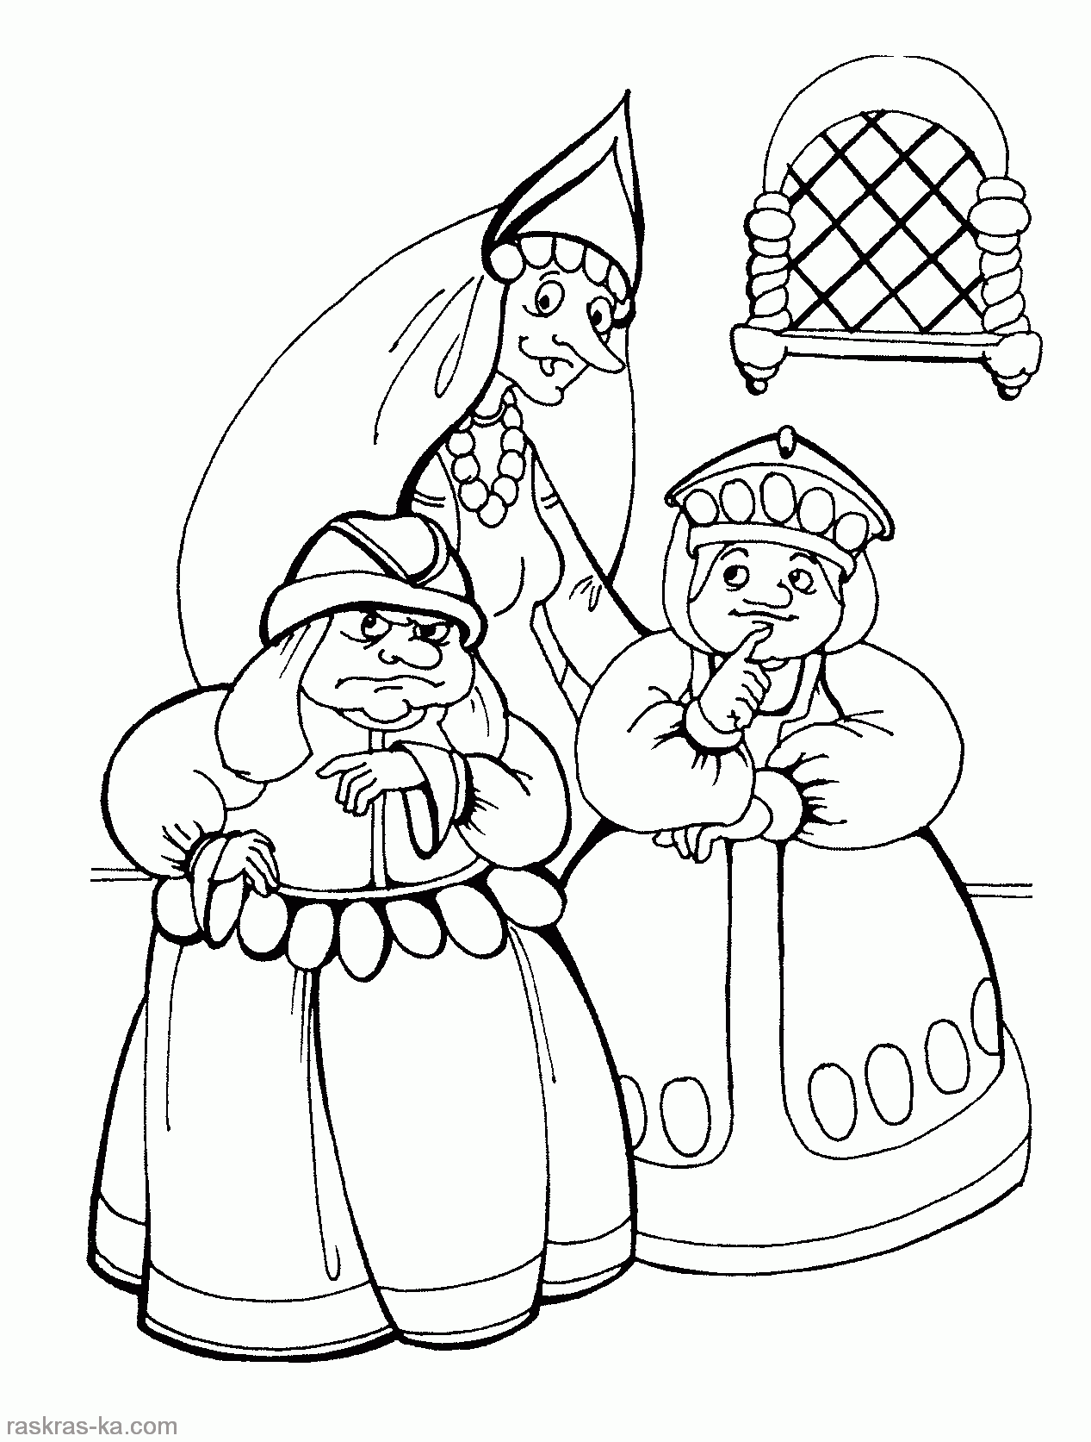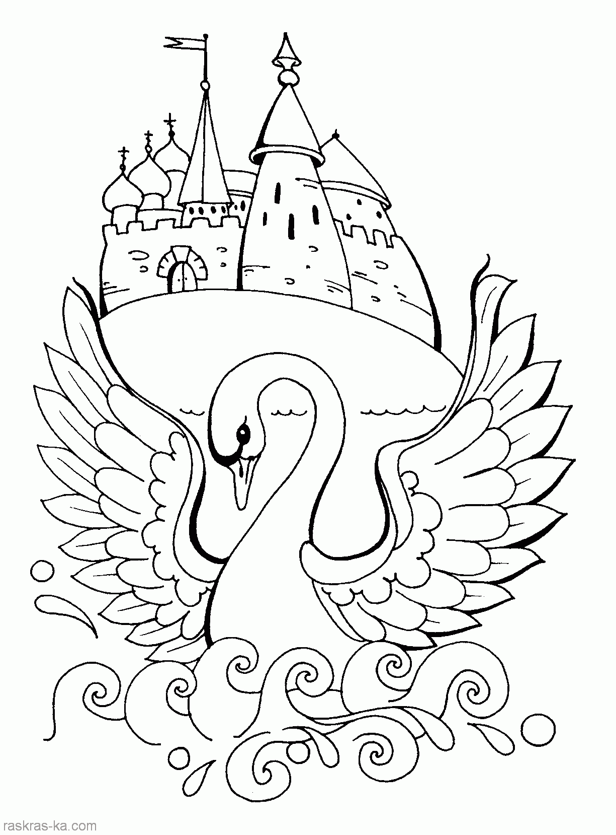

Фото11 Фото 12

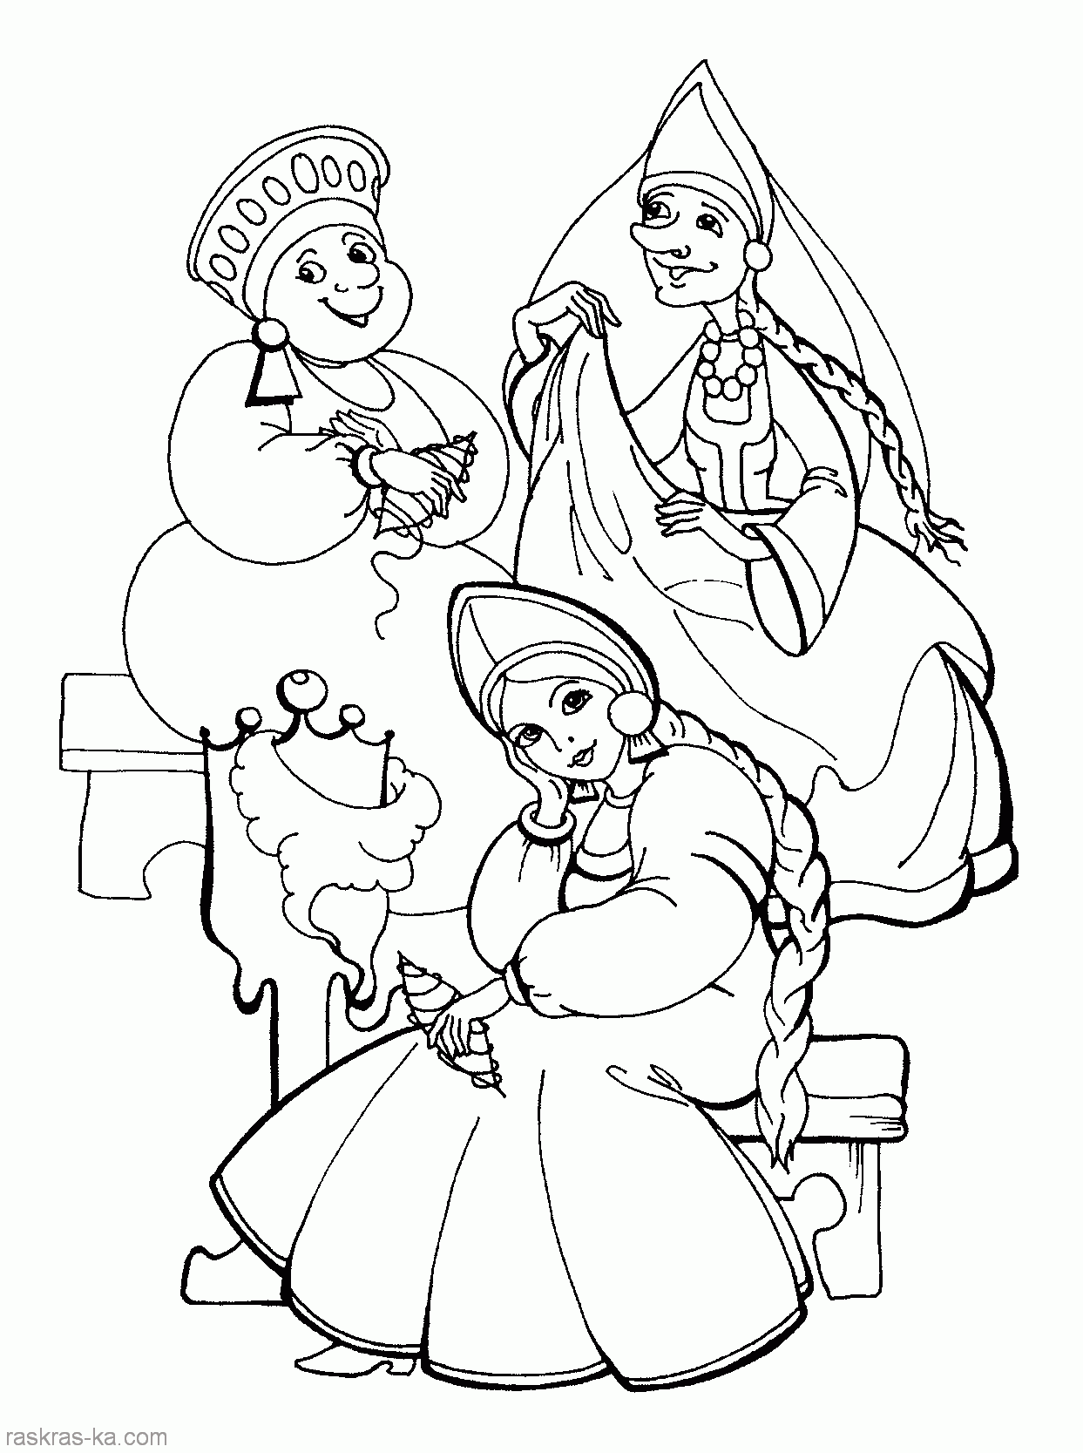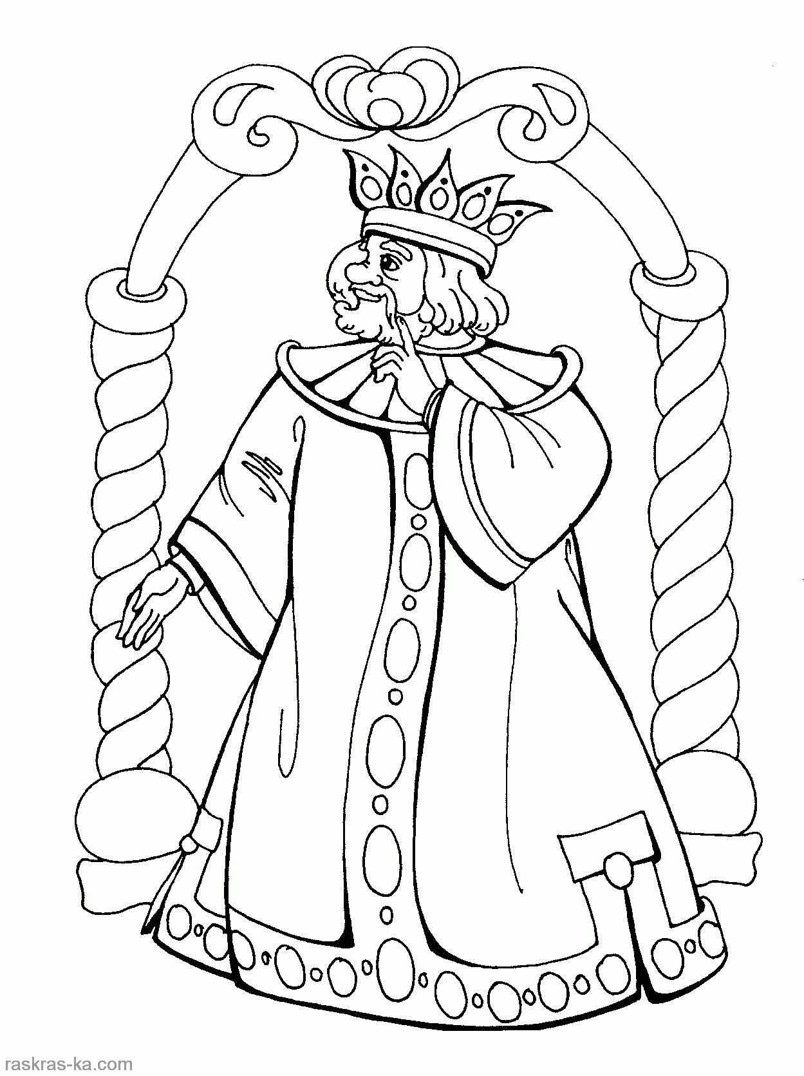

Фото 13 Фото 14

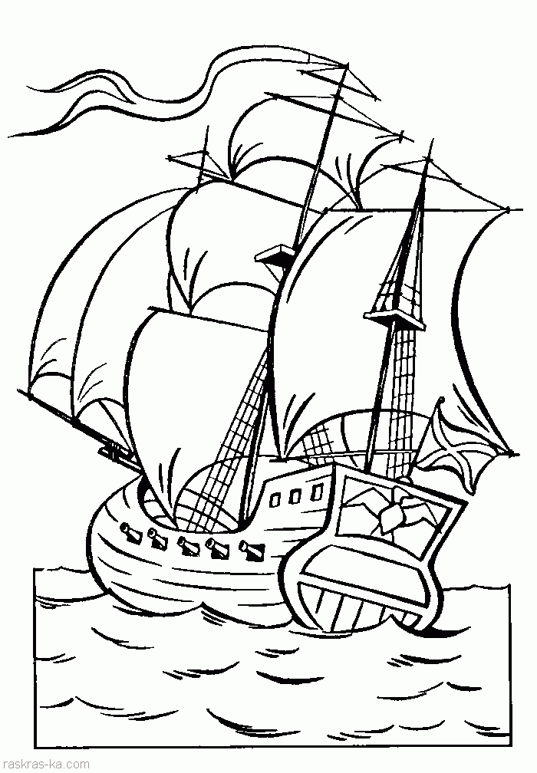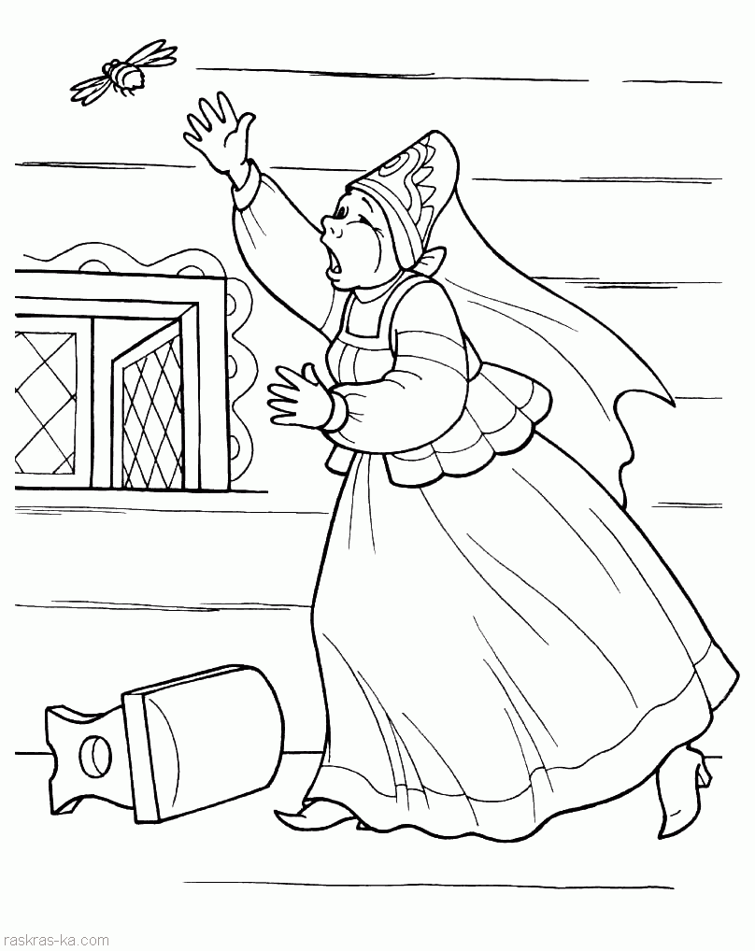

Фото 15 Фото 16

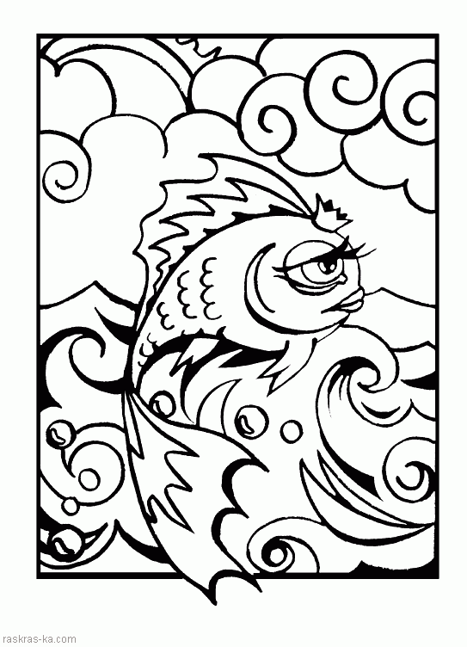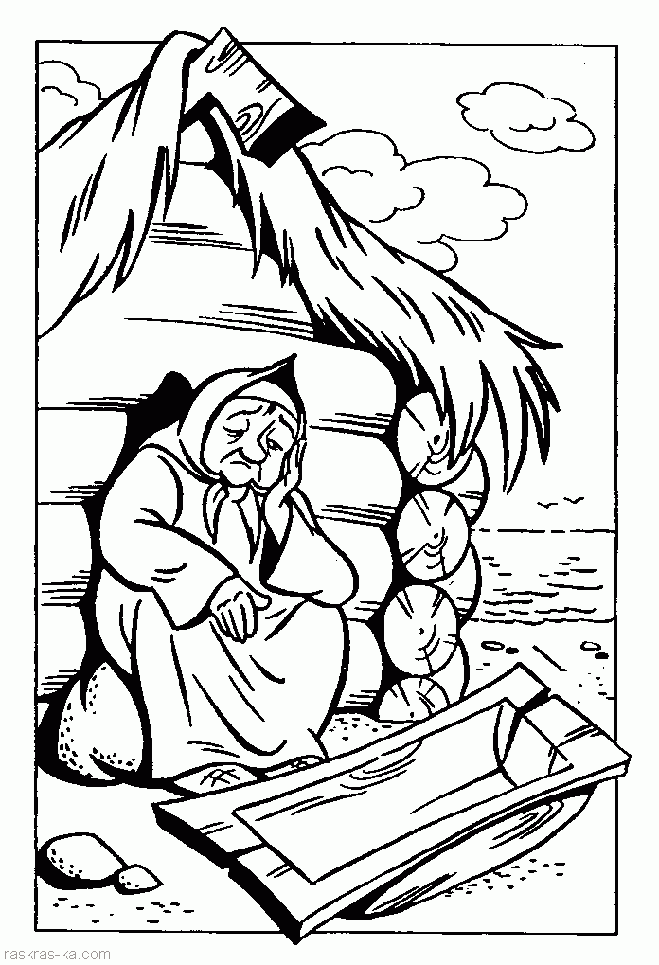

Фото 17 Фото 18

Яркое живописное решение

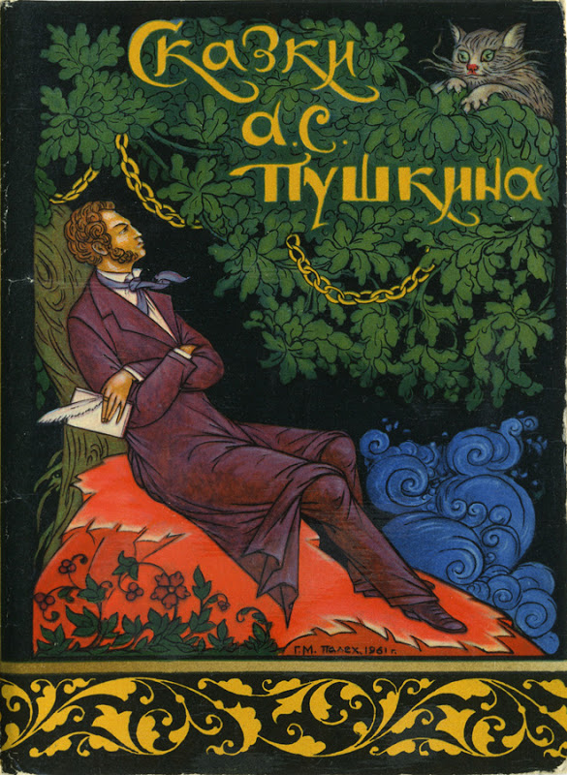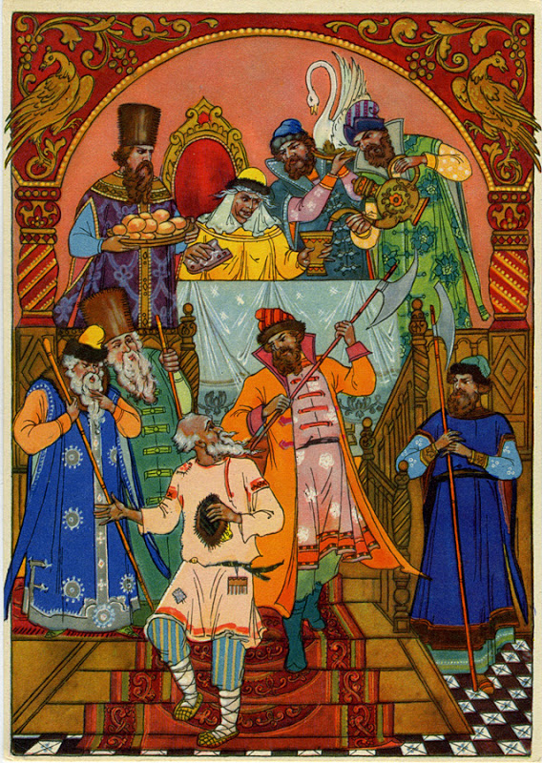

Фото 19 Фото 20

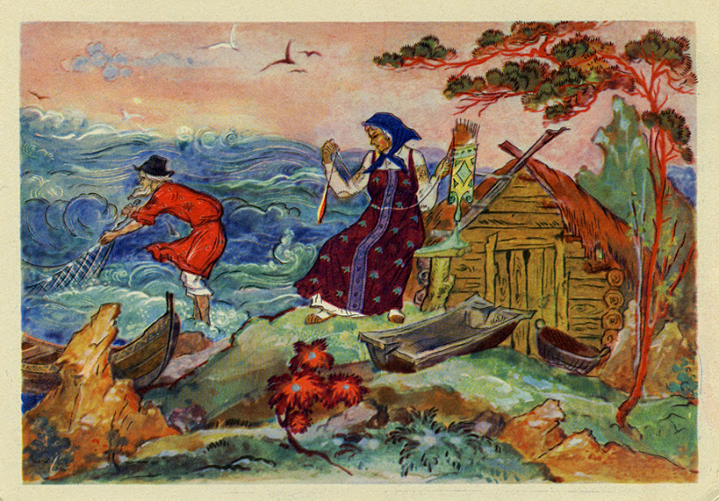
Фото 21
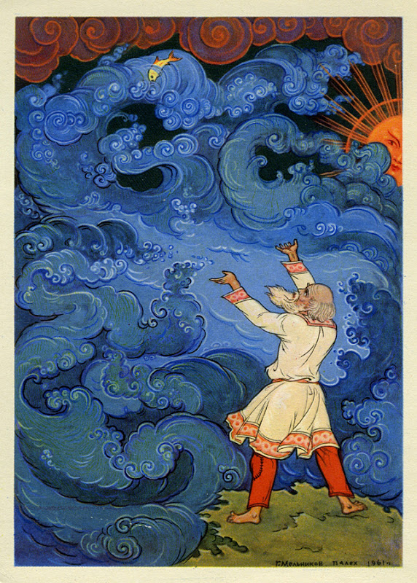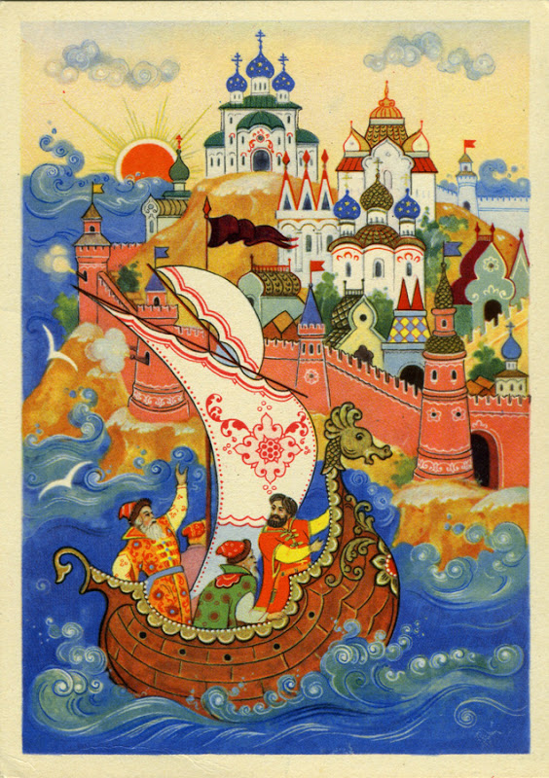

Фото 22 Фото 23
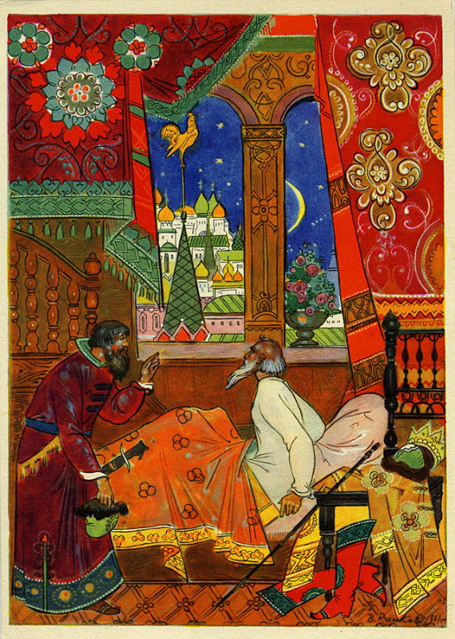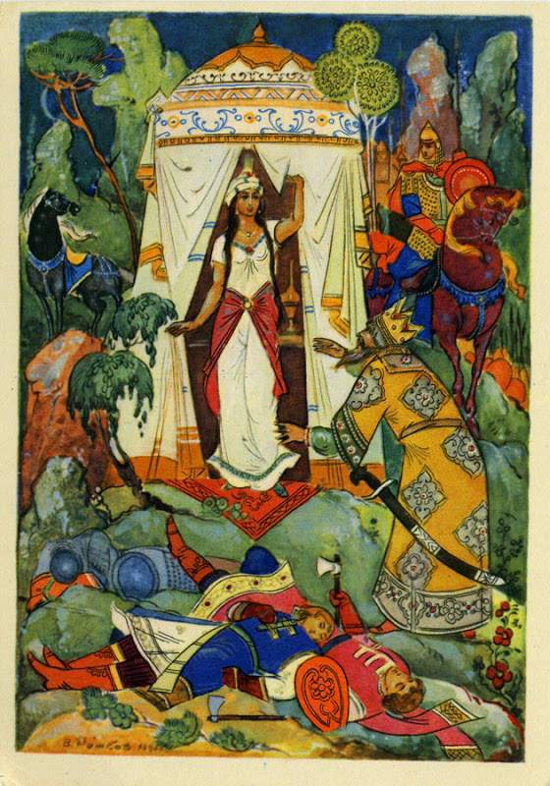

Фото 24 Фото 25
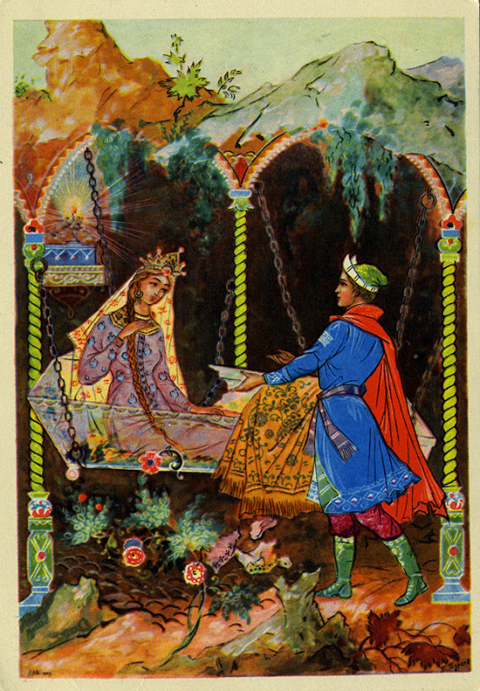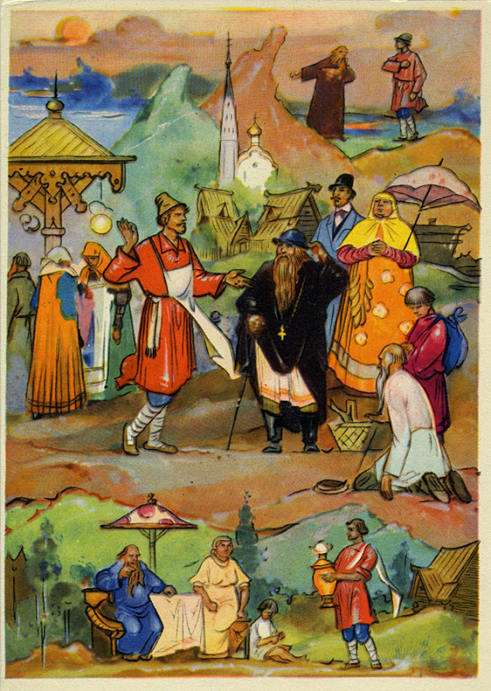

Фото 26 Фото 27

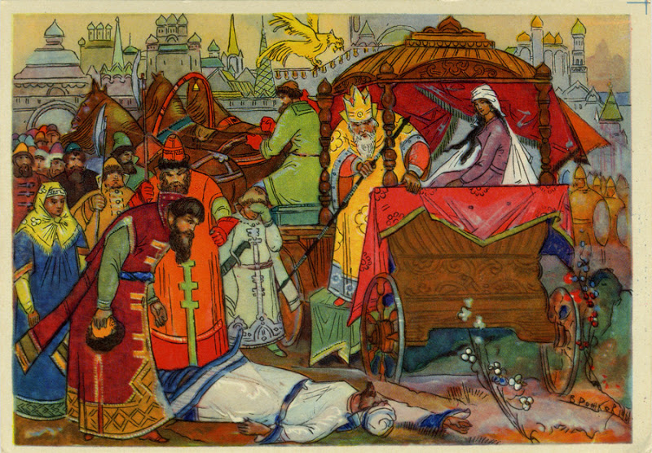

Фото 28
Итог занятия
Выставка и обсуждение работ учащихся.

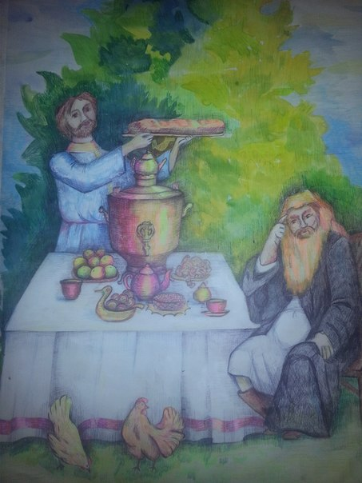
Фото 29

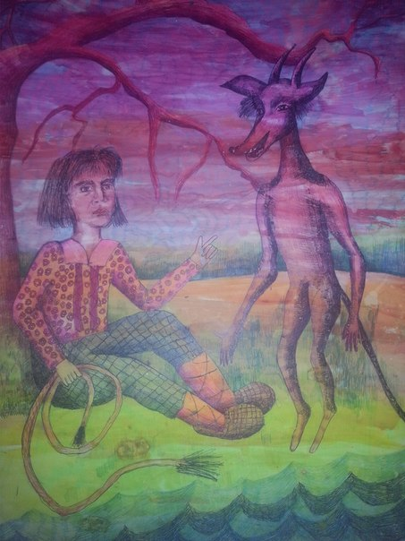

Фото 30

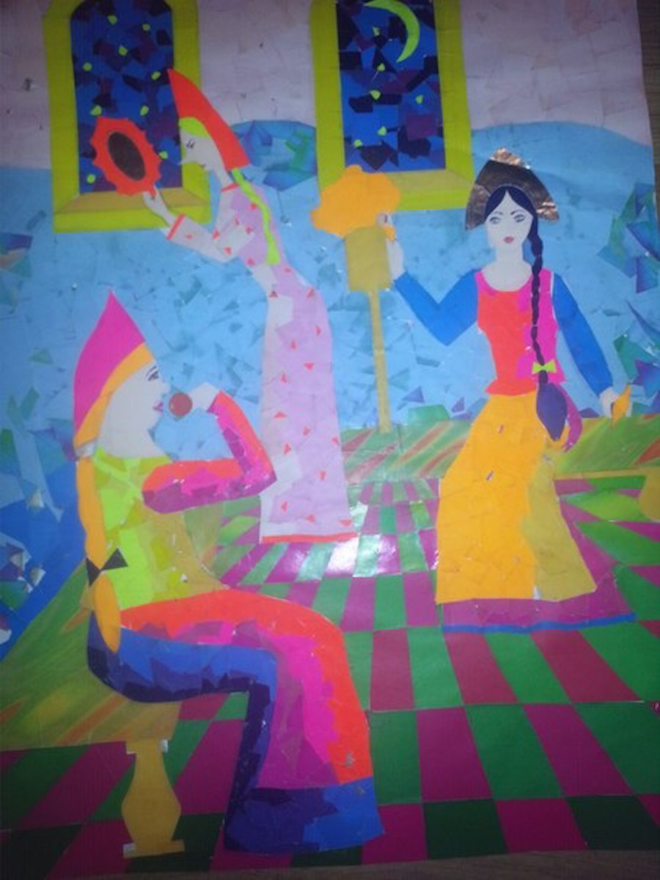

Фото 31

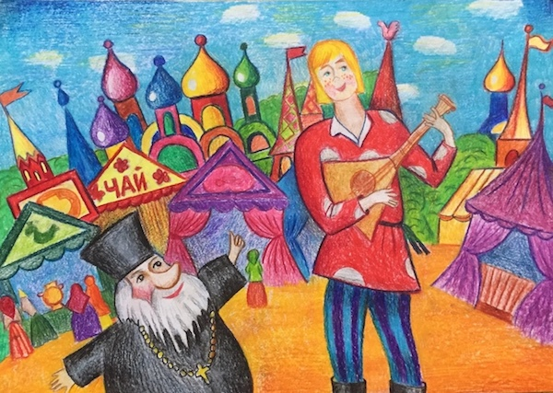
Фото 32
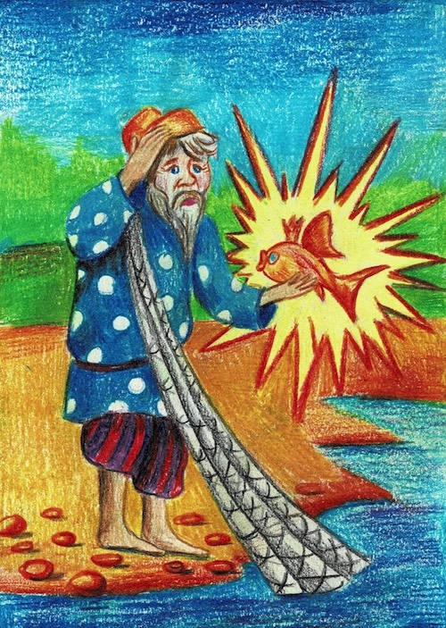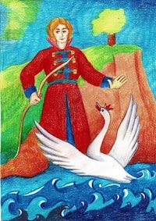
Фото 33 Фото 34
Список литературы
Интернет-источники
1. https://ru.wikipedia.org/wiki/Пушкин,_Александр_Сергеевич
2.
https://ria.ru/20130606/941314088.html
3. https://histrf.ru/read/biographies/pushkin-alieksandr-sierghieievich
Источники фотографий
Фото на обложке - https://bel.cultreg.ru/events/42010/virtualnaya-vystavka-skazki-pushkina-v-risunkakh
Фото 1 - https://globalmsk.ru/person/id/6008
Фото 2 - http://oskazkax.ru/read/autor/pushkin/187-o-rybake-i-rybke.html
Фото 3 - https://www.labirint.ru/books/30806/
Фото 4 - http://skazka-audio.ru/skazki/skazka-o-mertvoj-carevne-i-o-semi-bogatyryah/
Фото 5 - https://www.labirint.ru/books/640131/
Фото 6 - https://detskiy-site.ru/skazki/russkie-avtory/pushkin-aleksandr/skazka-o-tsare-saltane
Фото 7 - 18 - http://raskras-ka.com/raskraski/raskraski-skazki-pushkina/
Фото 19 - 28 - https://shelomova.livejournal.com/166268.html
Фото 29 - 34 - Из собственных источников (рисунки учеников)

